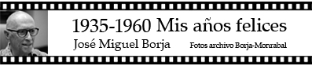
Cap.:12 UN DIA DE DOMINGO
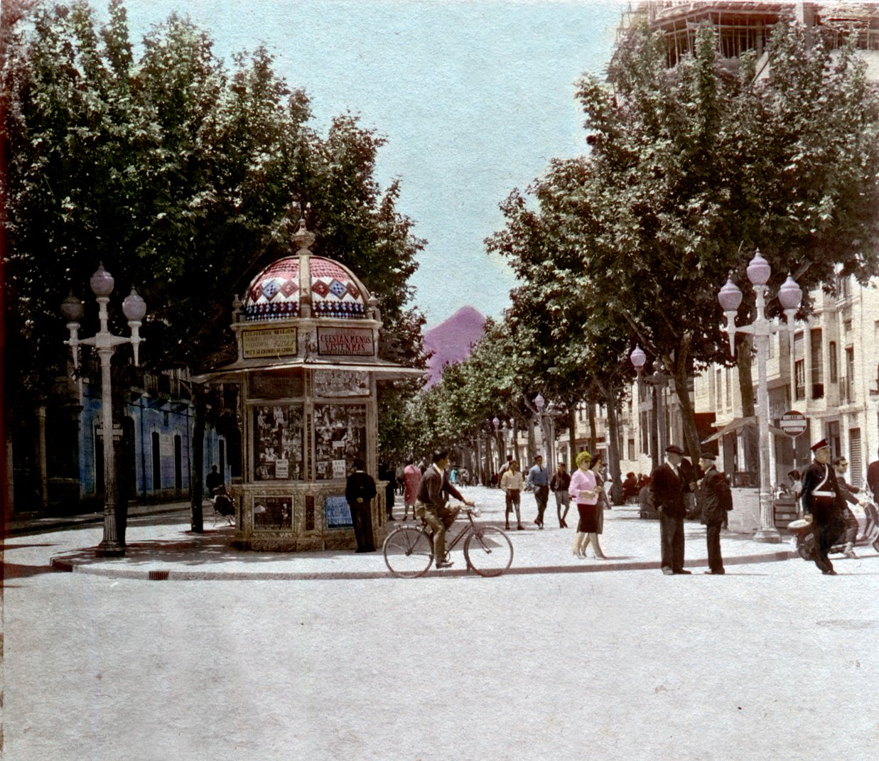
En la década de los 40 la economía de los hogares españoles no era muy boyante y las madres hacendosas, además de cambiar puños y cuellos de las camisas, volvían del revés chaquetas y abrigos del marido y los aprovechaban para sus hijos. Lo hacían con la ayuda de modistas y costureras que iban a coser a las casas y no daban abasto para marcar, cortar, hilvanar, repuntar y dejar como nueva la ropa vieja de los mayores. Sólo mi hermana Ana Mari que acababa de cumplir dos años llevaba ropa nueva que le hacían las tías de Oliva.
Para complementar la ropa, los zapatos fueron sustituyendo a la alpargata y los zapateros remendones, de honda tradición española, se esmeraban poniendo medias suelas y tacones a los zapatos de Segarra, la firma valenciana proveedora exclusiva del ejército durante mucho tiempo.
Los domingos eran los días señalados para lucir el traje y los zapatos en el escenario incomparable del Paseo de las Germanías. Todavía el sol, sin la barrera de los altos edificios que se levantaron más tarde, iluminaba la escena con su dulce luz de domingo. Estaba prohibida la circulación de vehículos por las calles laterales, y los bares Tropical, De Pablo, Club, Canarias, Bruno, Gandía, Rialto y Casino de Cazadores, sacaban sus mesas y sillas a la calzada. Fue así como la costumbre del vermut dominical, después de misa de doce, adquirió cierto rito social para muchos gandienses.
Recuerdo que, un domingo, estaban sentados en el bar La Tropical el notario Juan Rincón con su mujer, los padres de Berta Juan y los de Ximo Vidal. Mi padre se acercó a ellos e hizo ademán de desabrocharse la bragueta. El notario Rincón, indignado, se puso en pie blandiendo su bastón y le gritó: - ¡Pero Pedro, ¿Te has vuelto loco?!. Mi padre se sentó tranquilamente y señalándole el pantalón le dijo: - Yo pensé que llevar la bragueta abierta como tú estaba de moda.
La gente joven se dedicaba a pasear. Paseo arriba, paseo abajo. Grupos de chicos se cruzaban con grupos de chicas. Surgían miradas, sonrisas, comentarios y algún piropo. Dime amiga ¿tantas idas y venidas, tantas vueltas y revueltas, son de alguna utilidad?. Sí que lo fueron, porque en este constante pasear de paseantes por el paseo surgió más de un noviazgo. Luego, las parejas buscaban lugares más recoletos para las caricias y los besos, porque en aquellos tiempos de estricta moral tridentina, las efusiones amorosas estaban condenadas por la moral.
Cerca del kiosco que vemos en la fotografía donde se anunciaban las películas de los cines Goya y Serrano, se abrían dos aparentes bocas de metro que daban a la ciudad un aire de capital; eran los urinarios públicos. Junto a ellos la eterna paraeta de la Amorosa: cacau, tramus, panses, castañas pilongas, canyamel, regalicia de palo i de moro, piedras de mechero, cigarrillos sueltos, Camel, Lucky, Chesterfield y de llavoretes para los más pequeños.
En la década de los treinta, el kiosco de cúpula de mosaicos policromados era un bar donde despachaban cerveza, vermut de garrafa, anís Tenis, absenta La Loca y refrescos de zarzaparrilla que fue el origen de la coca-cola. Lo regentaba El Negus que ejercía también de alguacil, y era primo del sacerdote y cronista de la ciudad don Andrés Martí Sanz, autor de varios escritos sobre la historia de Gandía titulados “Polvillo de antaño”. El Negus presumía de acompañar a su célebre pariente cuando iba a predicar a los pueblos vecinos donde no faltaba una buena comida con las autoridades y las clavariesas. Al comienzo de la guerra invitaron al sacerdote a subir a una camioneta para darle un “paseo”, el Negus quiso acompañarle y, sin comerlo ni beberlo, acabó fusilado junto al sacerdote por un grupo de conocidos a los que más de una vez sirvió una Absenta en el kiosco del Paseo.
Los domingos por la tarde, un lugar de recreo y “sano esparcimiento” era el teatro de Acción Católica, situado en el número 42 de la Calle San Francisco de Borja, en el mismo local donde, curiosamente, estuvo el Comité Revolucionario durante la guerra incivil. Allí se representaba al inefable Nelo Bacora y se proyectaban películas de Historia Sagrada, y de vidas de santos. Así nos tenían entretenidos durante las largas y aburridas tardes del domingo.
borja@jmborja.com

